**Institut Sains dan Teknologi Terpadu Surabaya**

Jl. Ngagel Jaya Tengah 73 - 77, Surabaya 60284

Telp. (031) 5027920 Fax. (031) 5041509

Laboratorium : L-204

Waktu : Kamis / 13.15 - 15.15

Minggu Ke : 2

Materi : Class

Praktikum : Pemrograman Berorientasi Object

Jurusan : S1 - Informatika

Tanggal : 10 Maret 2022

Jenis Soal : Materi dan Tugas

# MATERI (TOTAL: 40)

Buatlah program virtual item shop sederhana dengan tampilan awal sebagai berikut :

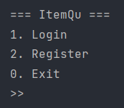

Program menyediakan 3 menu, dimana menu 1 untuk login, 2 untuk register, dan 0 untuk keluar dari program. Apabila user menekan login, maka tampilan program adalah sebagai berikut :

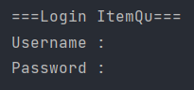

User akan diminta untuk memasukan username dan password. Apabila user memasukan username dan password “admin”, maka masukan ke menu admin, sedangkan untuk inputan yang lain, berikan pengecekan apabila username ada dan password yang dimasukan sesuai.

Contoh username tidak terdaftar :

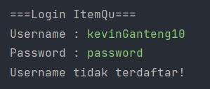

Contoh password tidak sesuai :

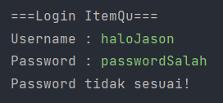

Apabila user memilih menu 2, maka tampilan program adalah berikut :

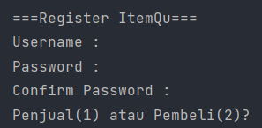

Untuk registrasi, pastikan username unik, lalu berikan pengecekan apabila password sudah sama dengan konfirmasi password. Lalu terdapat pilihan apakah yang daftar adalah penjual atau pembeli. Berikan pesan apabila username sudah dipakai atau password dan konfirmasi yang tidak cocok. Saldo awal user adalah 1000

**Menu Admin**

Berikut adalah tampilan awal untuk admin :

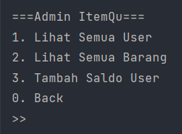

**Lihat Semua User**

Ketika admin memilih menu ini, maka tampilkan semua user yang sudah teregistrasi pada sistem. Format penampilan untuk user adalah **Username – Saldo – Tipe User**

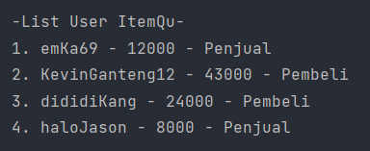

**Lihat Semua Barang**

Ketika admin memilih menu ini, maka tampilkan semua barang yang dijual pada sistem. Format penampilan untuk user adalah **Nama Barang – Harga – Stok Barang**

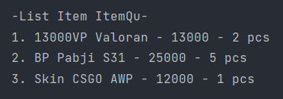

**Tambah Saldo User**

Ketika admin memilih menu ini, maka tampilkan sesuai contoh dibawah. Berikan pengecekan apabila username yang dipilih ada, dan saldo yang ditambahkan harus lebih dari 0. Berikan pesan “Username tidak ditemukan” apabila tidak ada username yang sesuai dan “Saldo harus lebih dari 0!” ketika menambahkan saldo kurang dari 0.

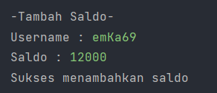

**Menu Penjual**

Ketika penjual berhasil login, maka tampilan program akan seperti contoh dibawah. Pada menu awal penjual, terdapat username penjual, serta saldo yang dimiliki oleh penjual. Menu 1 untuk menambahkan barang untuk dijual, menu 2 untuk menghapus barang yang dijual, dan 0 untuk kembali ke menu awal.

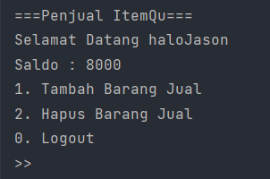

**Tambah Barang Jual**

Pada menu ini, penjual dapat memasukan barang baru untuk dijual dalam sistem ItemQu. Untuk tampilan penambahan barang adalah berikut :

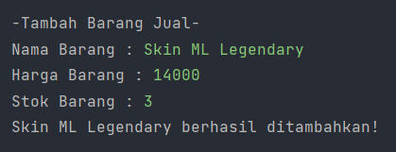

Berikan pengeckan untuk harga dan stok tidak boleh kurang dari 0. Jika tidak valid maka berikan pesan.

**Hapus Barang Jual**

Pada menu ini, penjual dapat menghapus barang dari daftar barang yang dijual di sistem ItemQu. Untuk tampilan adalah berikut :

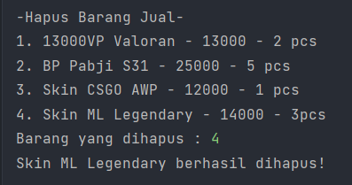

Berikan pengecekan apabila index barang yang dipilih valid atau tidak. Jika tidak maka beri pesan bahwa index tersebut tidak ada.

**Logout**

Jika penjual memilih logout, maka kembalikan ke menu awal.

**Menu Pembeli**

Ketika pembeli berhasil login, maka tampilan program akan sesuai dengan contoh dibawah. Pada menu awal penjual, terdapat username penjual, serta saldo yang dimiliki oleh pembeli. Menu 1 untuk memilih barang yang ingin dibeli, dan 0 untuk logout kembali ke menu awal.

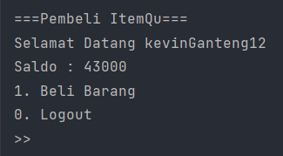

**Beli Barang**

Pada menu ini, pembeli dapat melihat semua barang yang dijual pada ItemQu. Tampilan untuk membeli barang adalah berikut :

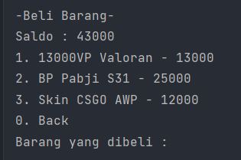

Pembeli akan memasukan index barang yang dipilih. Berikan pengecekan apakah index yang dipilih valid atau tidak.

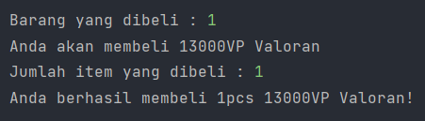

Berikan pengecekan apabila saldo pembeli mencukupi atau tidak, serta stok apakah tersedia atau tidak. Berikan pengecekan untuk pembelian barang. Setelah berhasil pembelian, kurangkan stok item yang dipilih dari sistem ItemQu dari jumlah yang dibeli.

**Logout**

Jika penjual memilih logout, maka kembalikan ke menu awal.

**DIPERBOLEHKAN MENGGUNAKAN MATERI YANG BELUM DIAJARKAN PADA MINGGU INI DENGAN CATATAN MEMBERI KETERANGAN PENJELASAN.**

**KETERANGAN PENJELASAN DITULIS DENGAN BAHASA SENDIRI BUKAN COPY PASTE JIKA MELANGGAR MAKA NILAI MATERI = MOD 2**

**WAJIB MENGGUNAKAN CLASS**

**PERHATIKAN KETENTUAN DIBAWAH :**

* **Highlight kriteria yang dikerjakan dengan warna kuning dan kumpulkan word beserta dengan file materi, apabila tidak dikumpulkan maka materi tidak akan diperiksa.**
* **Akan ada pengurangan nilai sebesar -5 untuk setiap kriteria yang dihighlight namun tidak dikerjakan.**
* **MENCONTEK = Nilai MOD 2**
* **Kumpulkan file dalam bentuk zip pada Google Classroom dengan format Mn_9DigitNRP. Contoh : M1_219116863.zip . Nama File Salah = nilai div 2**
* **Nilai Materi juga akan -10 apabila terlambat, karena sudah diberi tambahan waktu untuk upload.**

## MATERI : 40

**Highlight kriteria yang dikerjakan dengan warna kuning dan kumpulkan beserta dengan file materi, apabila tidak dikumpulkan maka materi tidak akan diperiksa.**

|  |  |
| --- | --- |
| **SCORE** | **KRITERIA** |
| 0/2 | Tampilan Sesuai |
| 0/1/2/3 | Dapat login sebagai admin, pembeli, dan penjual |
| 0/2 | Terdapat pesan apabila login salah |
| 0/2/3 | Dapat register dengan baik (disertai pengecekan dan saldo awal) |
| -5/2 | Menggunakan class dengan benar (Constructor, Accessor, dan Mutator) |
| **Admin** | |
| 0/2 | Menampilkan list user dengan benar |
| 0/2 | Menampilkan list barang dengan benar |
| 0/2 | Dapat menambahkan saldo |
| 0/2 | Dapat logout dengan benar |
| **Penjual** | |
| 0/3 | Dapat menampilkan nama dan saldo dengan benar |
| 0/2/3 | Dapat menjual barang dengan benar serta ada pengecekan |
| 0/2/3 | Dapat menghapus barang dengan benar serta ada pengecekan |
| 0/1 | Dapat logout dengan benar |
| **Pembeli** | |
| 0/2/3 | Daftar barang benar dan dapat memilih barang |
| 0/2/3 | Terdapat pengecekan harga dan stok |
| 0/3 | Barang dapat berkurang stok setelah dibeli |
| 0/1 | Dapat logout dengan benar |
| Total : 40 | |

# TUGAS (TOTAL = 30)

Buatlah permainan zombie combat tactical rpg sederhana.

== ZCOM ==

1. Play
2. Highscore
3. Exit

Pada saat permainan dimulai, squad player akan berada di tengah arena 11*11.

Turn : 1

Score: 0

# # # # # # # # # # #

# #

# #

# #

# #

# A H #

# S #

# #

# #

# #

# # # # # # # # # # #

|  |  |  |  |  |  |
| --- | --- | --- | --- | --- | --- |
| Tipe prajurit | Normal Attack | Special attack 1 | Special attack 2 | Health | Simbol |
| Support Unit | Kill 1 enemy from radius 4 (9*9 area) around support unit | Heal teammate | Encouragement: Give full special bar to 1 teammate | 5 | S |
| Assault trooper | Kill 1 enemy from radius 4 (9*9 area) around assault trooper | Faceoff: Kill all enemy in 5x5  (radius 2) around assault trooper. | Adv Targeting: damage 3 enemy | 3 | A |
| Heavy mech | Kill 1 enemy from radius 4 (9*9 area) around heavy mech | Grenade: target 1 square, damage 3x3 | Machine Gun: damages all enemy in 1 lane. | 4 | H |

Urut dari assault trooper, Player akan diberikan pilihan

Assault Trooper

HP : 3

Special: =====

1. Move
2. Attack
3. Special 1
4. Special 2
5. Call for Extraction

**Turn based**

Permainan ini turn based, artinya setiap unit akan mendapat giliran untuk melakukan sesuatu, urutannya adalah support unit, Assault trooper, heavy mech, zombies. Setiap unit player akan memiliki pilihan aksi. Command attack dan special akan mengakhiri turn unit tersebut; setelah unit tersebut attack/special, akan langsung masuk ke gilirian unit selanjutnya. Sedangkan command move tidak mengakhiri turn unit tersebut; jadi unit bisa move terlebih dahulu sebelum menembak.

**Move**

Jika command move dipilih, maka kendalikan unit tersebut menggunakan wasd selama maksimal 10 langkah. Jika langkah sudah habis, maka berikan pesan. Jika ingin berhenti sebelum 10 langkah, masukkan kata “hold”. Unit hanya bisa menggunakan command move 1 kali per giliran. Jika sudah move di giliran ini, tidak bisa lagi move. Command move tidak menghabiskan turn: artinya, seletah move masih bisa menembak/menggunakan special. Update tampilan posisi unit pada setiap langkah

**Attack**

Jika command attack dipilih, maka mintalah kordinat zombie yang mau ditembak, berikan pengecekan apakah kordinat valid (berada dalam batas radius 4 dari unit, 9*9 area) dan apakah ada zombie di kordinat itu. Kalau lolos pengecekan, maka zombie akan langsung mati (menghilang dari map).

**Special ability**

Setiap unit memiliki special ablility yang bisa dipakai saat special bar penuh. Special bar akan terisi saat unit membunuh zombie dengan normal attack. Special bar tidak bisa terisi lebih dari 5. Setiap special attack memakan 3 special bar.

**Assault trooper special 1 : Faceoff**

Jika Command faceoff dipilih, maka semua musuh yang berada di 5*5 (radius 2) dari assault trooper akan mati. Berikan pesan Assault trooper used faceoff. 3 zombies killed. Sesuaikan pesan dengan berapa zombie yang mati.

Faceoff

z z z z z z z z z

z z z z z z z z z

z z z z z z z z z

z z z z A z z z z

z z z z z z z z z

z z z z z z z z z

z z z z z z z z z

Merah = mati

Hitam = tidak mati

**Assault trooper special 2: Adv targeting** Jika command Adv targeting dipilih, mintalah 3 kordinat zombie. Lakukan pengecekan seperti normal attack. Setelah lolos pengecekan, semua zombie yang ditarget akan mati. Berikan pesan Support Unit used adv targeting, 3 zombies killed.

**Heavy Mech special 1: Granade**

Jika command grenade dipilih, berikan input kordinat kepada player, zombie yang berada dalam 3*3 kordinat tersebut akan mati. Berikan pesan Heavy Mech used Granade, 4 zombies killed.

**Heavy Mech special 2: Machine Gun**

Jika command Machine Gun dipilih, maka berikan pilihan kepada player

Which direction would you like to shoot

w. Up

a. Left

s. Down

d. Right

semua musuh di arah yang dipilih yang segaris dengan Heavy mech akan mati. Berikan pesan Heavy mech used Machine Gun. 2 zombies killed.

Misal heavy mech menggunakan machine gun ke kanan

z z z z z z z z z z

z z z z z z z z z z

z z z z H z z z z z

z z z z z z z z z z

z z z z z z z z z z

Merah = mati

Hitam = tidak mati

**Support unit special 1: Heal**

Jika command heal dipilih, berikan pilihan kepada player

Who would you like to heal

1. Assault trooper
2. Heavy Mech
3. Support Unit

Naikan Health unit yang dipilih sebanyak 3.

**Support unit special 2 : emcouragement**

Berikan pilihan kepada player

Who would you like to heal

1. Assault trooper
2. Heavy Mech
3. Support Unit

Berikan full special bar kepada unit yang dipilih

**Zombie**

Musuh (zombie) akan tersebar di map. Jumlah zombie adalah 10. Saat giliran turn zombie, akan terjadi 3 hal, pertama-tama, zombie akan bergerak random ke salah satu dari 4 arah atas, bawah, kanan, kiri. Pastikan gerak zombie tidak bertumpukan dengan zombie lain, unit player, atau batas map.

Setelah itu zombie yang berdekatan dengan player akan menyerang unit player dengan damage 1. Berarti jika ada 2 zombie yang berdekatan dengan assault trooper, assault trooper akan menerima damage sebanyak 2. Untuk setiap zombie yang menyerang, berikan pesan A zombie attacked Assault trooper/Heavy mech/support unit. Jika unit tersebut mati, maka berikan pesan. Your Assault trooper/Heavy mech/support unit died!! Hapus unit yang mati dari map.

Terakhir, respawn zombie sehingga jumlah zombie selalu 10. Zombie hanya bisa spawn di pinggir map.

Setiap zombie yang mati akan menambah score player sebanyak 10 poin

**Extraction**

Jika command ini dijalankan, maka akan ada count down sebanyak 3 turn. Berikan pesan Extraction in x turns. Setelah 3 turn, squad akan ditarik kembali. Berikan pesan Successfully extracted squad. Jika player masuk highscore, berikan ucapan selamat dan mintalah nama player, Kemudian kembalikan player ke main menu.

**Game over**

Jika semua unit player mati, maka berikan pesan game over kepada player. Score player tidak akan masuk pada highscore.

**Highscore**

Tampilkan top 5 highscore kepada player formatnya <nomor>.<nama> - <score>Gunakan class untuk mempermudah implementasi anda.

**Cheat**

Cheat dapat di inputkan ketika giliran player, bisa pada unit apapun.

Jika menginputkan 99, maka akan mengaktifkan cheat. Heal lah semua troop menjadi maks health. Jangan lupa untuk update tampilan.

Jika menginputkan 88, maka semua zombie yang ada di screen akan mati.

**KERJAKAN DENGAN BAIK, TUGAS BERLANJUT DI MINGGU 4**

**DIPERBOLEHKAN MENGGUNAKAN MATERI YANG BELUM DIAJARKAN PADA MINGGU INI DENGAN CATATAN MEMBERI KETERANGAN PENJELASAN.**

**KETERANGAN PENJELASAN DITULIS DENGAN BAHASA SENDIRI BUKAN COPY PASTE JIKA MELANGGAR MAKA NILAI TUGAS = MOD 2**

**WAJIB MENGGUNAKAN CLASS**

**PERHATIKAN KETENTUAN DIBAWAH :**

* **Highlight kriteria yang dikerjakan dengan warna kuning dan kumpulkan word beserta dengan file tugas, apabila tidak dikumpulkan maka tugas tidak akan diperiksa.**
* **Akan ada pengurangan nilai sebesar -5 untuk setiap kriteria yang dihighlight namun tidak dikerjakan.**
* **MENCONTEK = Nilai MOD 2**

## TUGAS : 30

**Highlight kriteria yang dikerjakan dengan warna kuning dan kumpulkan beserta dengan file tugas, apabila tidak dikumpulkan maka tugas tidak akan diperiksa.**

|  |  |
| --- | --- |
| **SCORE** | **KRITERIA** |
| 0/2 | Player bisa bergerak |
| 0/2 | Player bisa menembak |
| 0/1/3/5 | Assault trooper sesuai |
| 0/1/3/5 | Heavy mech sesuai |
| 0/1/3/5 | Support Unit sesuai |
| 0/2 | Zombie bisa bergerak |
| 0/2 | Zombie respawn |
| 0/1/2 | Zombie menyerang player |
| 0/2 | Extraction sesuai |
| 0/2 | Highscore sesuai |
| -5/1 | Cheat dibuat |
| Total : 30 | |

Penyusun Soal

(Alexander Kevin)

Asisten

Menyetujui

(Dr. Esther Irawati Setiawan, S.Kom, M.Kom)

Koordinator Kuliah

Mengetahui

(Grace Levina Dewi, M.Kom.)

Koordinator Laboratorium